# Aplicación de Estadística en Diseño Urbano y Patrimonio Cultural

## Introducción

La estadística aplicada al diseño urbano y patrimonio cultural edificado permite analizar características físicas y temporales de los edificios. Este ensayo utiliza datos simulados para demostrar la aplicación de gráficos estadísticos en arquitectura.

## Datos Utilizados

Se consideraron las siguientes variables:

• Año de Construcción

• Altura del Edificio (metros)

• Tipo de Sistema Constructivo

## Gráfico de Barras

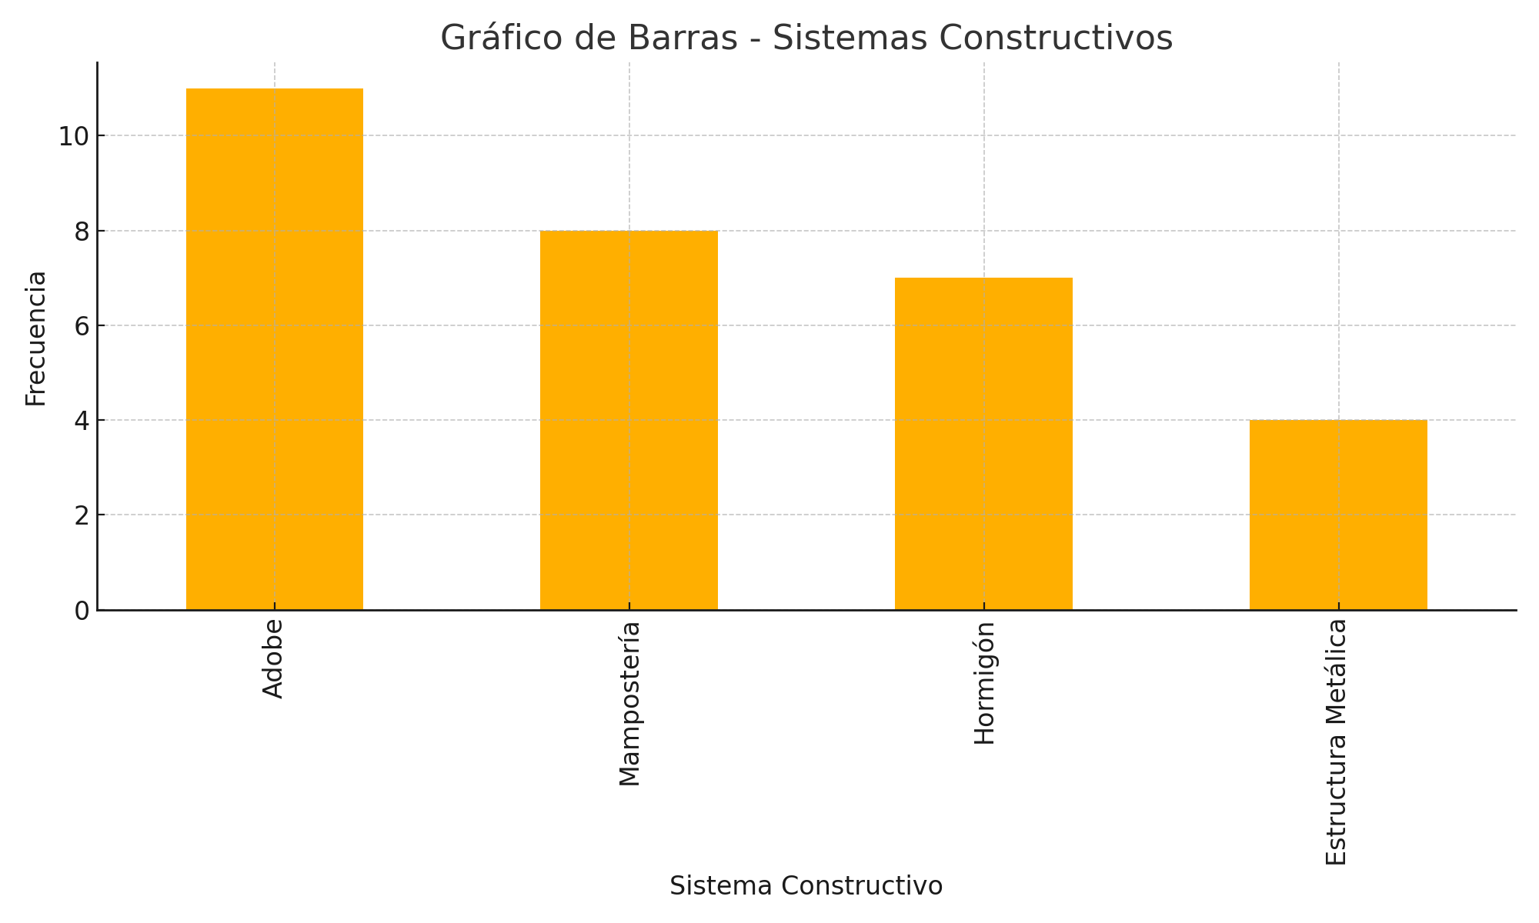

## Histograma

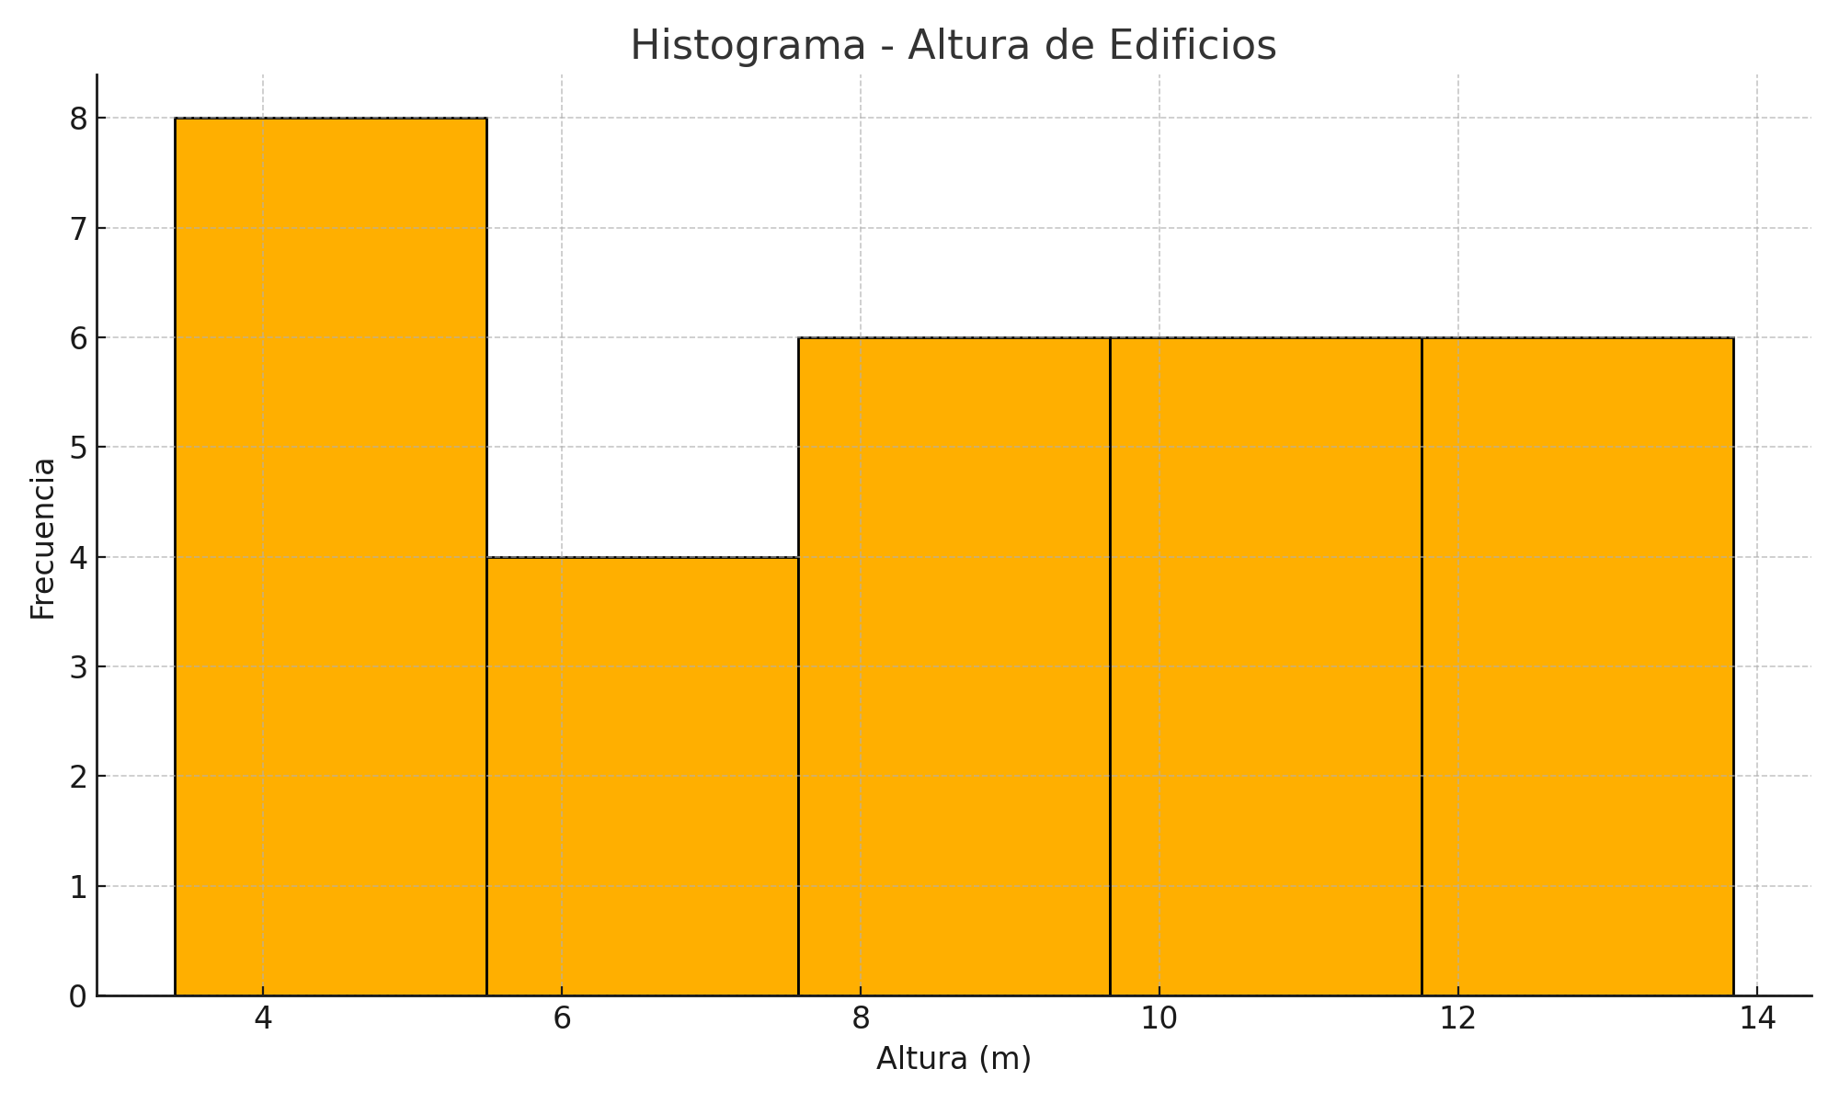

## Ojiva

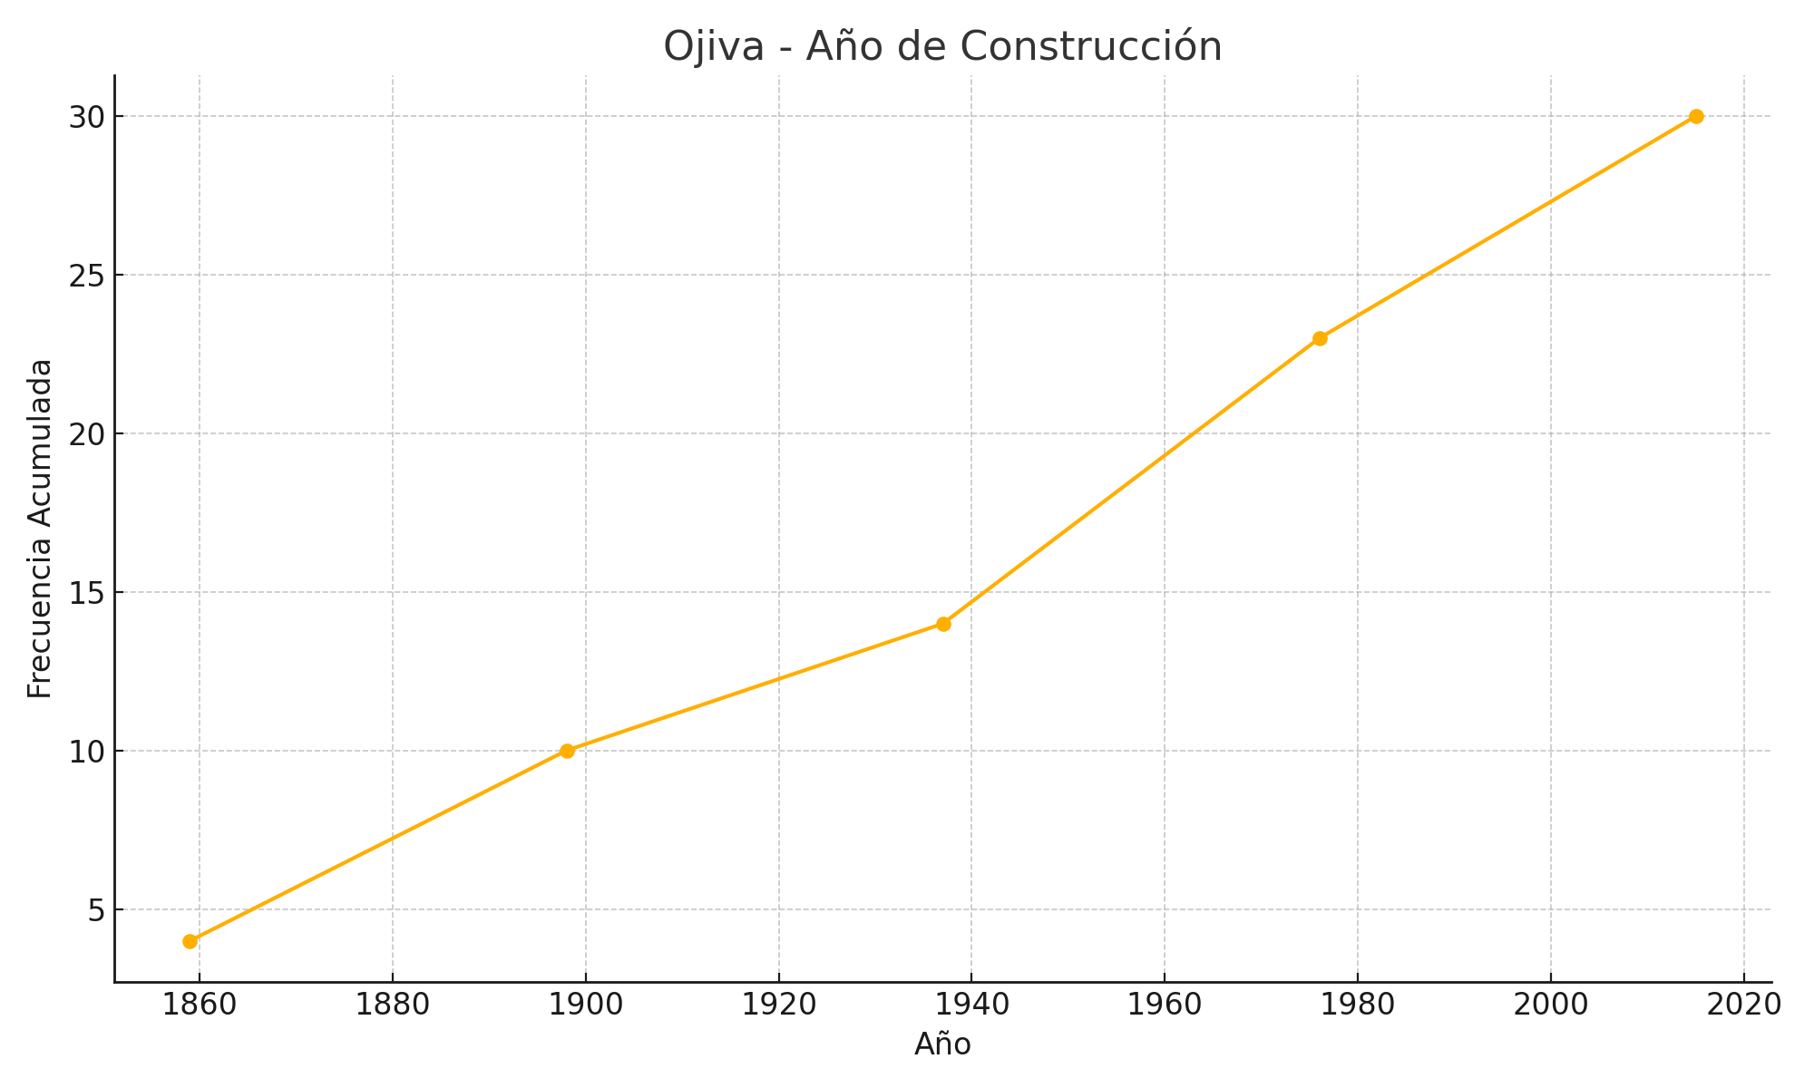

## Polígono de Frecuencia

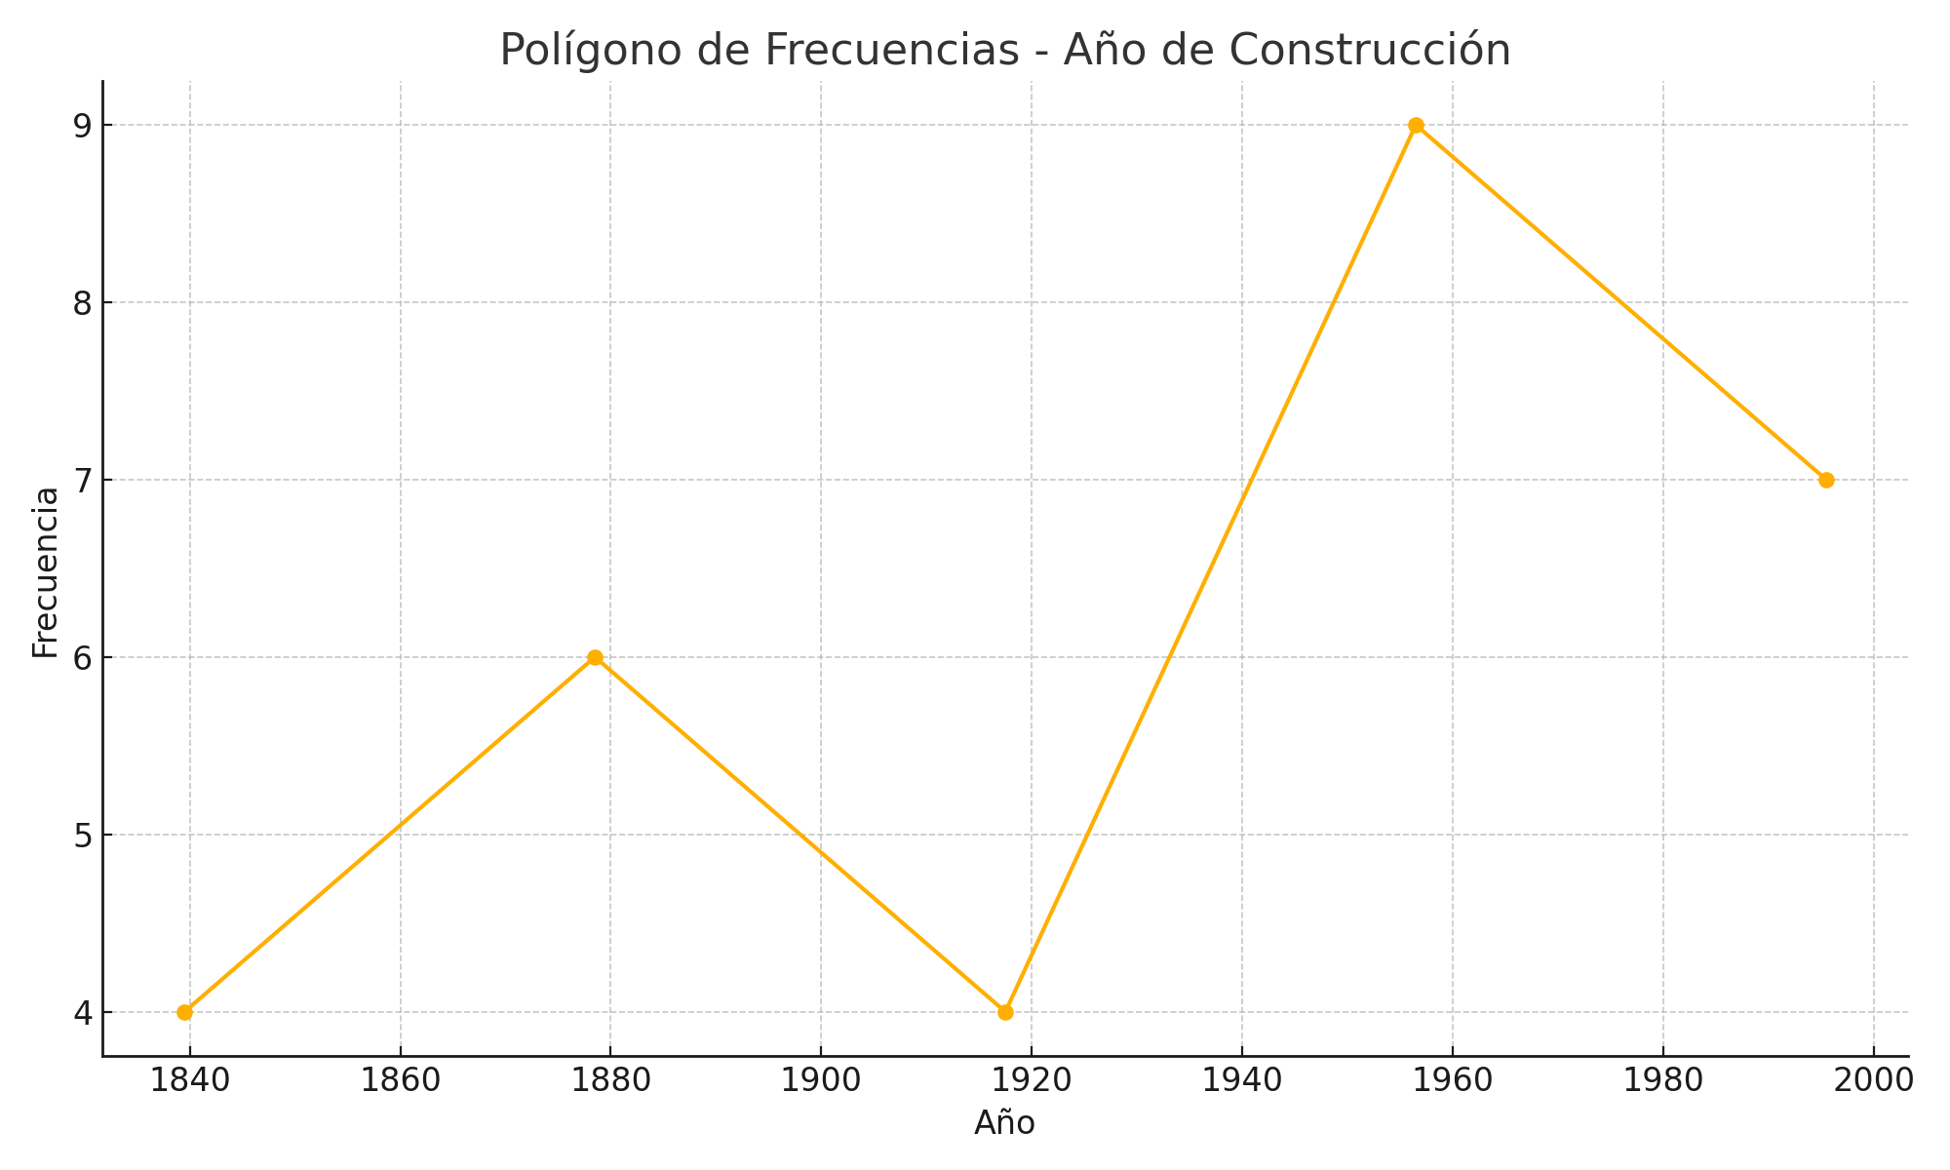

## Conjunto de Datos Utilizado

|  |  |  |
| --- | --- | --- |
| Año de Construcción | Altura del Edificio (m) | Sistema Constructivo |
| 1837 | 11.59 | Mampostería |
| 1940 | 12.63 | Estructura Metálica |
| 1872 | 4.11 | Estructura Metálica |
| 1937 | 9.22 | Mampostería |
| 2003 | 13.38 | Adobe |
| 1933 | 12.95 | Adobe |
| 1879 | 12.96 | Hormigón |
| 1992 | 6.28 | Estructura Metálica |
| 1944 | 3.71 | Mampostería |
| 1929 | 11.05 | Mampostería |
| 2004 | 10.12 | Adobe |
| 1871 | 11.06 | Estructura Metálica |
| 1934 | 7.94 | Adobe |
| 1825 | 5.37 | Adobe |
| 1978 | 6.48 | Hormigón |
| 1820 | 4.71 | Mampostería |
| 1901 | 12.4 | Mampostería |
| 1946 | 7.95 | Hormigón |
| 2012 | 3.41 | Mampostería |
| 1939 | 10.49 | Hormigón |
| 1956 | 10.93 | Adobe |
| 1957 | 6.58 | Adobe |
| 1942 | 8.35 | Hormigón |
| 1850 | 5.67 | Adobe |
| 1868 | 3.88 | Adobe |
| 2015 | 8.63 | Hormigón |
| 2015 | 4.15 | Adobe |
| 1896 | 13.84 | Adobe |
| 1886 | 4.43 | Hormigón |
| 1941 | 9.3 | Mampostería |

## Ejercicios Propuestos

A continuación se presentan dos ejercicios para aplicar los conceptos gráficos estadísticos sobre los datos presentados anteriormente:

1. Ejercicio 1:  
   Utilizando la variable 'Sistema Constructivo', realice lo siguiente:  
   • Construya una tabla de frecuencias absolutas.  
   • Elabore un gráfico de barras.  
   • Interprete el resultado respecto a las técnicas constructivas predominantes en el patrimonio edificado.
2. Ejercicio 2:  
   Usando la variable 'Altura del Edificio (m)', agrupe los datos en 5 intervalos y realice:  
   • Tabla de frecuencias absolutas y acumuladas.  
   • Histograma, ojiva y polígono de frecuencias.  
   • Analice cómo varía la altura de las edificaciones en función del diseño urbano.

## Conjunto de Datos para Ejercicios Propuestos

### Ejercicio 1 - Datos

|  |  |
| --- | --- |
| ID | Sistema Constructivo |
| 1 | Hormigón |
| 2 | Mampostería |
| 3 | Adobe |
| 4 | Hormigón |
| 5 | Adobe |
| 6 | Mampostería |
| 7 | Mampostería |
| 8 | Hormigón |
| 9 | Mampostería |
| 10 | Mampostería |
| 11 | Hormigón |
| 12 | Estructura Metálica |
| 13 | Mampostería |
| 14 | Adobe |
| 15 | Hormigón |
| 16 | Adobe |
| 17 | Hormigón |
| 18 | Mampostería |
| 19 | Estructura Metálica |
| 20 | Hormigón |
| 21 | Adobe |
| 22 | Mampostería |
| 23 | Adobe |
| 24 | Hormigón |
| 25 | Adobe |
| 26 | Adobe |
| 27 | Adobe |
| 28 | Adobe |
| 29 | Hormigón |
| 30 | Adobe |

### Ejercicio 2 - Datos

|  |  |
| --- | --- |
| ID | Altura del Edificio (m) |
| 1 | 9.97 |
| 2 | 13.37 |
| 3 | 13.31 |
| 4 | 12.47 |
| 5 | 3.89 |
| 6 | 11.11 |
| 7 | 7.67 |
| 8 | 9.2 |
| 9 | 10.74 |
| 10 | 5.63 |
| 11 | 6.5 |
| 12 | 11.4 |
| 13 | 12.11 |
| 14 | 12.85 |
| 15 | 12.03 |
| 16 | 3.9 |
| 17 | 4.78 |
| 18 | 11.76 |
| 19 | 6.13 |
| 20 | 6.3 |
| 21 | 12.93 |
| 22 | 13.95 |
| 23 | 9.68 |
| 24 | 5.47 |
| 25 | 11.97 |
| 26 | 8.92 |
| 27 | 10.44 |
| 28 | 12.73 |
| 29 | 8.57 |
| 30 | 8.98 |